**PARCIAL FINAL DESARROLLO WEB**

Estudiante: Martin Chen He

1. (15%) Dibuje los componentes que tiene su proyecto, el dibujo debe especificar puertos, servidores de aplicación donde están ejecutándose los componentes, los componentes, esquemas de comunicación ej. REST, JDBC, etc: Debe explicar cada componente por lo menos con estos cuatro ítems: (1) tecnologías usadas/servidores, (2) librerías, (3) Para qué lo usaron (4) Alternativas.

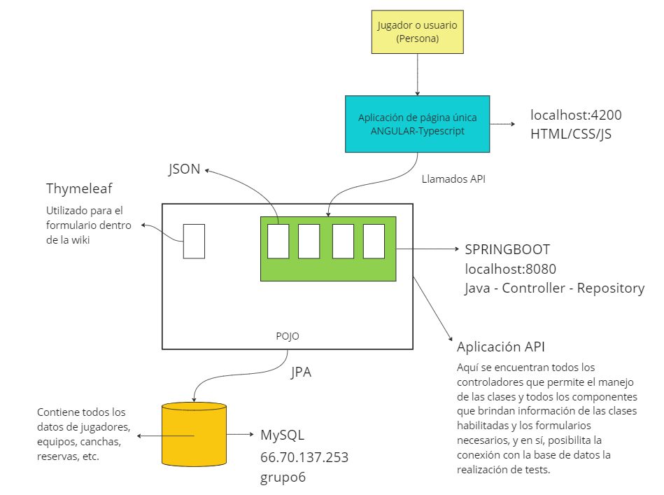

1. (15%) Defina tipos de pruebas que se hacen para aplicación WEB especificando las tecnologías a usar

Existen varios tipos de pruebas que se pueden realizar en una aplicación web para garantizar su calidad y funcionamiento adecuado. Algunos de los tipos de pruebas más comunes, junto con las tecnologías que se suelen utilizar para llevarlas a cabo se presentan a continuación:

1. **Pruebas de funcionalidad:** Estas pruebas verifican si la aplicación web cumple con los requisitos y funcionalidades especificadas. Se pueden realizar manualmente o mediante el uso de herramientas de automatización de pruebas, como Selenium WebDriver o Cypress.
2. **Pruebas de rendimiento:** Estas pruebas evalúan el rendimiento y la capacidad de respuesta de la aplicación web bajo diferentes cargas de trabajo. Para llevar a cabo estas pruebas, se pueden utilizar herramientas como Apache JMeter, Gatling o LoadRunner.
3. **Pruebas de compatibilidad:** Estas pruebas se realizan para garantizar que la aplicación web funcione correctamente en diferentes navegadores web (como Chrome, Firefox, Safari, etc.) y en diferentes dispositivos (escritorio, móviles, tablets). Algunas herramientas comunes para realizar pruebas de compatibilidad son BrowserStack o Sauce Labs.
4. **Pruebas de seguridad:** Estas pruebas se centran en identificar vulnerabilidades en la aplicación web, como brechas de seguridad, ataques de inyección de código, etc. Se pueden utilizar herramientas como OWASP ZAP, Burp Suite o Nessus para llevar a cabo estas pruebas.
5. **Pruebas de usabilidad:** Estas pruebas evalúan la facilidad de uso y la experiencia del usuario en la aplicación web. Se pueden realizar mediante la observación directa de usuarios reales o mediante el uso de herramientas de registro y análisis de interacciones, como Hotjar o UsabilityHub.
6. **Pruebas de integración:** Estas pruebas se centran en verificar la correcta comunicación y funcionamiento conjunto de los diferentes componentes y módulos de la aplicación web. Dependiendo de las tecnologías utilizadas en el desarrollo, se pueden emplear frameworks específicos para realizar estas pruebas, como JUnit (para aplicaciones Java) o pytest (para aplicaciones Python).
7. **Pruebas de regresión:** Estas pruebas se realizan para asegurarse de que los cambios o actualizaciones en la aplicación web no hayan introducido nuevos errores o afectado negativamente a funcionalidades existentes. Las herramientas de automatización de pruebas, como Selenium o Cypress, pueden ser útiles para realizar estas pruebas de manera eficiente.

En nuestro caso, para el proyecto, nosotros nos enfocamos más en el desarrollo y en el uso de pruebas de integración (JUnit) como inserción, eliminación, modificación y autenticación de equipos, jugadores, entre otros. Por otra parte, también pruebas de rendimiento que nos enfocamos en el tiempo de respuesta de la aplicación web.

1. (75%) Haga una aplicación para esta tabla:

|  |  |  |
| --- | --- | --- |
|  | Libro |  |
| Id | BIGINT |  |
| Título | Varchar | 255 |
| Referencia | Varchar | 255 |
| Autor | Varchar | 255 |
| Precio | Double |  |
| Ubicación | Varchar | 255 |

* 1. (25%) BackEnd con JPA

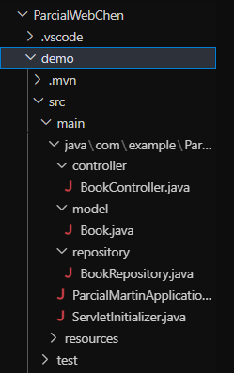

FrontEnd con Angular

* 1. (25%) FrontEnd con angular, 2 requerimientos diferentes:
     1. Mostrar la información de un libro

Pantalla de inicio con posibilidad de insertar un libro y ver la lista de libros actuales

Información de libros mostrada mediante una lista con posibilidad de editar:

* + 1. Actualizar la información del libro

Lista de libros actuales:

Lista de libros modificado (libro 4)

* 1. (10%) Módulos conectados y andando

Conexión con localhost:4200

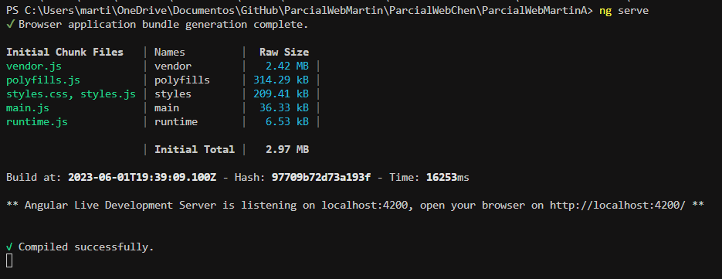

Conexión con localhost:8080

Conexión con MySQL

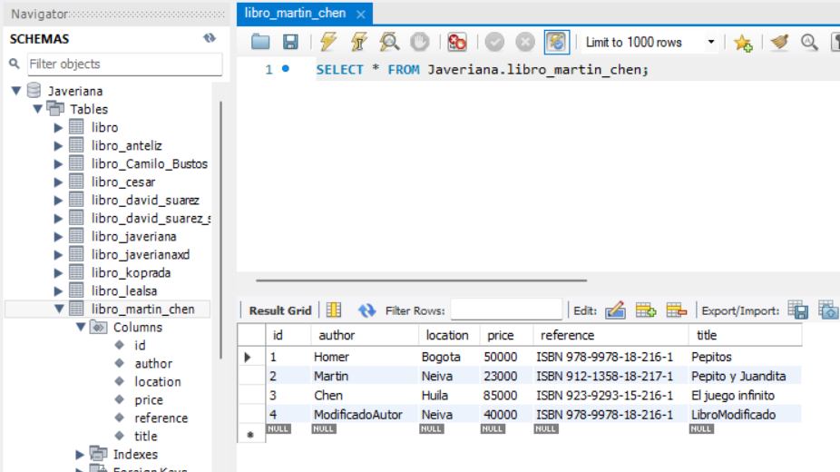

* 1. (10%) Pruebas JUNIT (por lo menos 2)

Pruebas JUNIT - inserción libro

Pruebas JUNIT - Modificación libro

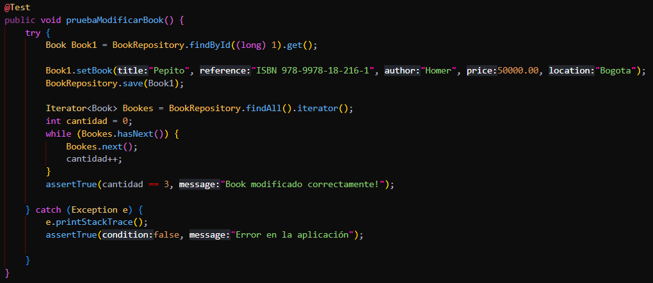

Pruebas JUNIT - Eliminación libro

